**实验三 中间代码生成**

**161220033 刁含顺 161220055金亦凡**

1. **实现功能**

**1、在词法分析、语法分析和语义分析程序的基础上，将C--源代码翻译为中间代码。打印到终端并且写入一个测试文件out.ir，同时可以在虚拟机小程序输出结果**

**2、本次实验根据通过遍历实验一中实现的语法树中的每一个结点产生出中间代码，然后将中间代码按照输出格式打印出来。我们为每个主要的语法单元“X”都设计相应的翻译函数“translate_X”，为语法树中出现的特定结构，生成相应的中间代码。根据附录中的内容，除了实验指导中提示的函数外，还实现了所有必须的翻译函数**

**3、本次实验在实现必做的基础上完成了选做3.1**

**选做实现了单层的结构体**

**二、数据结构**

**（1）如下所示定义了比较运算符类型、操作数类型以及词法类型**

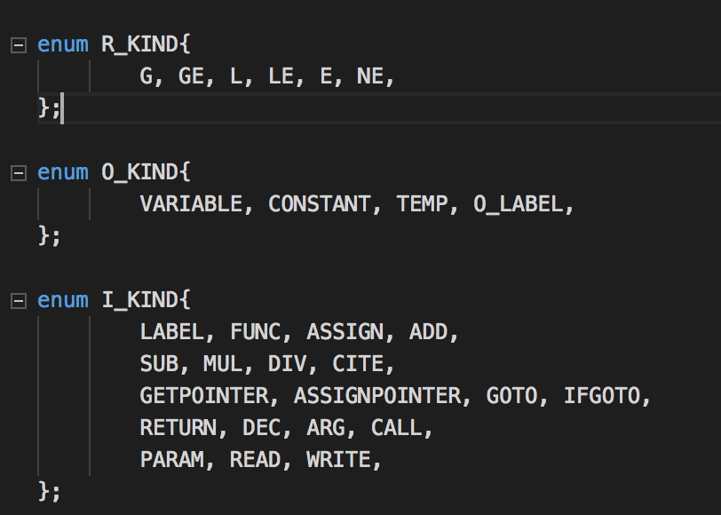

**（2）定义了操作数的struct结构，分别存放操作数类型、变量以及标签**

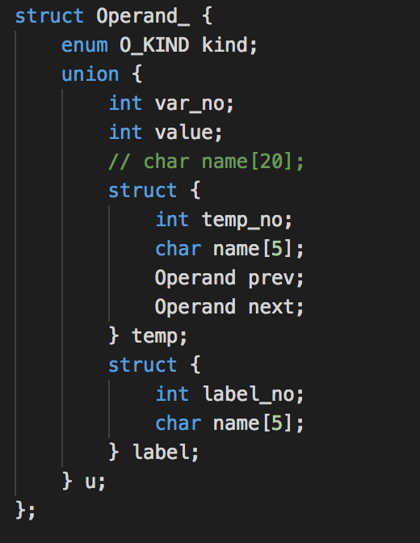

**（3）定义用于生成线形中间代码的结构体，这是一个双向链表，定义kind以及不同种类的操作数形式**

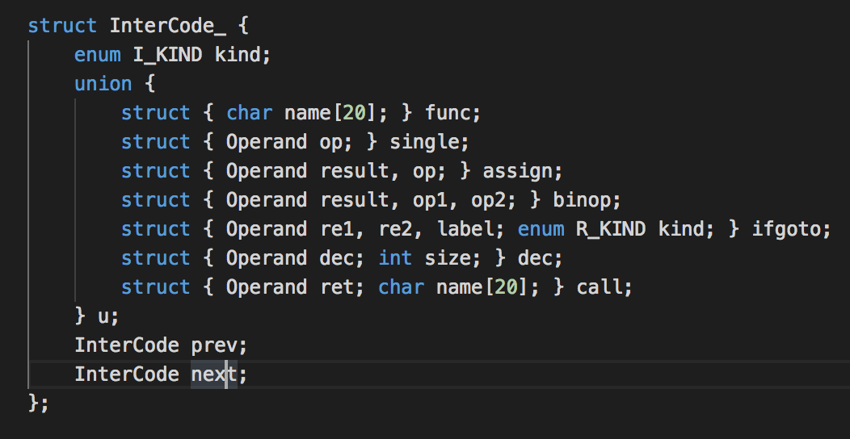

**三、运行方式**

**(1)修改Makefile中的**

**test:**

**./parser ../Test/test1.cmm**

**部分，目前默认测试文件为test1.cmm，可以将待测试代码放入这个文件中**

**(2)make clean**

**(3)make**

**(4)make test**

**即可在终端打印出中间代码**

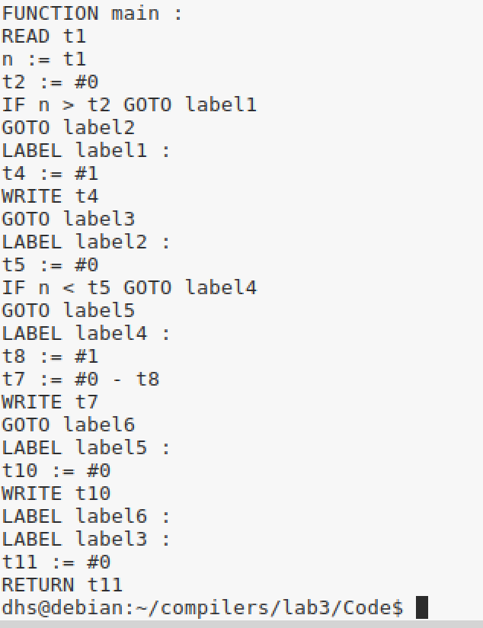

**同时生成了文件out.ir用于存放中间代码**

**根据实验要求，可以使用指令python irsim.pyc执行虚拟小程序，中间代码在虚拟小程序中运行正确**

